КГУ «средняя школа Д. А. Конаева»

ИССЛЕДОВАТЕЛЬСКАЯ РАБОТА

Направление: «Языкознание»

Тема: «Молодежный сленг как компонент речевой «культуры» учащихся или лексикон современного школьника»

Составители:
Учащиеся 7 класса
Асылбек Аружан
Кидирбай Жанерке

Учитель русского языка и
литературы
Нуртаева К. А.

с Тургень
2019 г.
Оглавление:

Глава I. Введение. 3 – 4 стр.
1.1. Цель проекта
1.2. Задачи проекта
1.3. Актуальность выбранной темы
1.4. Гипотеза
1.5. Объект и область исследования

Глава II. Теоретический аспект исследования. 5 – 9 стр.
2.1. Общая характеристика понятия сленга 5 – 7 стр.
2.2. Причины употребления сленга подростками 8 – 9 стр.

Глава III. Практический аспект исследования 10 – 14 стр.
3.1. Данные социологического опроса среди учащихся 6-9 классов моей школы и педагогов. 10 – 11 стр.
3.2. Результаты проведенного исследования 12 стр.
3.3. Тематические группы жаргонизмов, выявленные в результате исследования 13 стр.
3.4. Источники происхождения современного сленга подростков

Глава IV. Заключение 15 стр.
V. Ресурсы, задействованные для реализации проекта. 16 стр.
VI. Рефлексия деятельности. 17 – 19 стр.
VII. Приложения. 20 – 31 стр.

1.1. Цель проекта:
Проанализировать речь современных школьников с точки зрения использования ими жаргонной (сленговой) лексики. Выяснить, какое место занимает подростковый жаргон (сленг) в речи школьников.
1.2. Задачи проекта:
1. Изучить литературу по данному вопросу.
2. Определить, какое место занимает ограниченная в употреблении лексика - жаргонизмы, сленг в речи учащихся.
3. Выявить источники и причины возникновения подросткового жаргона.
4. Провести исследование среди учащихся с целью выяснения употребления и восприятия сленговых выражений подростками.
5. Проанализировать результаты опроса и сделать соответствующие выводы.
6. Составить словарь современного сленга, употребляемого подростками нашей школы.
7. Выполнить компьютерную презентацию.

1.3. Актуальность проекта:
Представленная тема, на мой взгляд, очень актуальна. Современный человек должен говорить грамотно, убедительно, выразительно, т.е. его речь должна быть развита, лексика богата и разнообразна. Этого требует реальность. Что же представляет собой лексика современного подростка? «У тебя клевый прикид», «Классно мы потусили сегодня». На мой взгляд, она далека от совершенства: изобилует жаргонизмами, нецензурными словами, в ней мало образности и выразительности. Наш «великий, могучий, правдивый и свободный» язык портится и засоряется. Сленговая речь стала повседневной. Многие родители, разговаривая со своими детьми, просят перевести непонятные для них выражения. Такие слова, как зашибись, улет, круто, отпад, отстой, классно и им подобные вытесняют литературные выражения. В чем же «величие» и «могущество» языка современных подростков? Бороться с ним или принимать его? Данное противоречие способствовало возникновению интереса к исследованию данной темы.

1.4. Гипотеза:
Предположим, что в речи современных школьников преобладает жаргонная лексика, сленговая речь, что является показателем низкой речевой культуры учащихся; использование данной лексики засоряет и огрубляет нашу речь.

1.5.
Область исследования: жаргонизмы, сленговые выражения как слой лексики, тесно связанный с жизнью современного школьника.
Объект исследования: устная речь учащихся 6-9 классов моей школы

В ходе работы мною использовались следующие методы исследования:
1. Теоретические (чтение и анализ литературы).

2.Эмпирические (анкетирование, опрос, беседа, обработка информации, сравнительный анализ, выводы).

2.1. Общая характеристика понятия сленга

Берегите наш язык, наш прекрасный русский язык – этот клад, это достояние, переданное нам нашими предшественниками! Обращайтесь почтительно с этим могущественным орудием; в руках умелых оно в состоянии совершать чудеса.
И.С.Тургенев

Речь сегодняшних школьников изобилует жаргонизмами и сленгом, и это – объективная реальность. Для большинства из них сленг и жаргон стали неотъемлемой частью не только устной речи, но даже и письменной.
Так что же такое сленг и почему современные школьники так активно используют его в своей речи?
Своё исследование я начала с теоретической части. Перелистала словари и энциклопедии, заглянула в интернет. Выявила, что данные источники по-разному трактуют понятие «сленг». Я остановилась на «Большой советской энциклопедии» и выяснила, что сленг (англ. slang) – это экспрессивно и эмоционально окрашенная лексика разговорной речи, отклоняющаяся от принятой литературной языковой нормы.
В «Школьном толково-этимологическом словаре» (составитель Г.Н. Афонина) и в «Словаре иностранных слов для школьников» значение слова сленг одинаково: сленг – слова, выражения, характеризующие речь определённых социальных или возрастных групп людей; сленг- заимствованное из английского – то же, что и французское жаргон .То есть авторы этих словарей считают, что слова жаргон и сленг – синонимы.
В «Кратком словаре иностранных слов» слово сленг [англ. slang]– в английском языке – слова или выражения, употребляемые людьми определённых профессий или классовых прослоек, жаргон.
В словарях В. И. Даля и С.И. Ожегова нет слова сленг, что говорит о его молодости.
Существует ещё несколько определений сленга:
Сленг – разновидность речи, используемой преимущественно в устном общении отдельной относительно устойчивой социальной группой, объединяющей людей по признаку профессии или возраста.
Сленг - речь какой-либо объединенной общими интересами группы, содержащая много отличающихся от общего языка слов и выражений, не вполне понятных окружающим.
Сленг - это вариант разговорной речи, не совпадающий с нормой литературного языка.

Из этих определений следует, что сленг – разновидность нелитературной речи.
Нелитературная же лексика делится на:
1) профессионализмы,
2) вульгаризмы,
3) жаргонизмы,
4) лексику неформальных молодежных объединений и молодежной среды, часто именуемую сленгом.
В работе я останавливаю своё внимание на жаргонном молодежном сленге, который используют современные подростки как одно из средств загрязнения родного языка.
Изучив теорию, связанную с понятием «сленг», я узнала, что сленг бывает разных видов: компьютерный, сленг наркоманов, сленг футбольных хулиганов, армейский, журналистский и т.д. Это связано, в большей степени, со сферой его использования и функциональным применением.
Но я пока учусь в школе и, поэтому, объектом моего исследования является школьный сленг. Он, как выяснилось, является компонентом молодёжного сленга - средства общения большого количества молодых людей в возрасте примерно 12 – 25 лет. Противопоставляет себя старшему поколению и официальной системе, отличается разговорной, а иногда и грубо-фамильярной окраской. Его носители, как и он сам, дерзкие, резкие, своеобразные подростки.
Очень часто из уст своих одноклассников слышу такие слова, как офигел, зашибись, пипец, улет, гнать волну, отвянь, клево. Считаю, что эти и другие подобные словечки вытесняют нормальную речь. Каковы же причины их употребления? Для чего же нужен сленг подросткам? Об этом в следующем разделе.
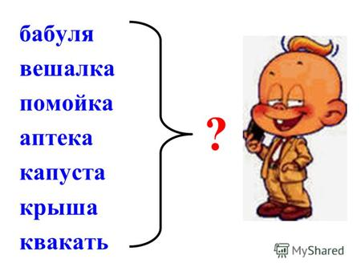

2.2. Причины употребления сленга подростками

Большинство опрошенных подростков не мыслят своей речи без сленга. «Нас другие тогда не поймут... Общаться невозможно будет, - рассуждают
они. - Сленг отличает нас от более взрослых людей». Школьники убеждены, что говорить на сленге модно, он охватывает большинство жизненных ситуаций.
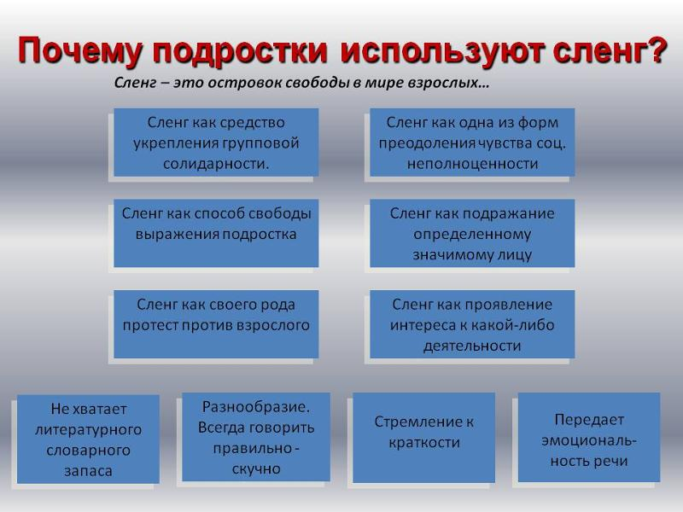

Можно выделить основные причины употребления сленга подростками:
1. Сленг делает речь более краткой, эмоционально выразительной. (Сравним два выражения. На книжном, литературном языке: Я испытываю сильное приятное чувство от этой песни. На сленге: Я просто тащусь от этой песни!).
2. Сленг помогает выделиться подростку, стать непохожим на окружающих. Это своеобразный протест против общепринятых норм.
3. Сленг служит опознавательным знаком того, что этот человек принадлежит к определенной социальной среде.
4. Сленг - способ прикрыть собственную безграмотность и скудость языка, шанс выглядеть модно («превед», «ненаю», «брадяга»).
Считаю, что основной причиной появления жаргонного сленга среди подростков является желание создать свой язык, организовать общение среди сверстников; учащиеся употребляют жаргонизмы, потому что отсутствие словарного запаса не дает им возможности грамотно выражать свои мысли и, поэтому, свое отношение к происходящему вокруг них им легче выразить с помощью жаргонизмов.

3.1. Данные социологического опроса среди учащихся 6-9 классов моей школы и педагогов.

В доказательство вышесказанного представляю вашему вниманию результаты социологического опроса, проведённого мною в 6 – 9 классах.
Учащимся 6-х,7-х, 8-х, 9-х классов была предложена анкета, целью проведения которой было следующее:
- определить круг наиболее употребляемых жаргонизмов в речи учащихся нашей школы;
- определить мотивы употребления жаргонизмов в речи;
- определить отношение учащихся нашей школы к жаргонным словам, употребляемым ими в речи;
- выявить наличие и отсутствие стремления обойтись без жаргонизмов.
(Приложение 1. Анкета)
В анкетировании принимало участие 108 человек: 31 человек из 6-х классов, 20 человек из 7-х классов, 23 человека из 8-х классов, 34 человека из 9-х классов.
Данные анкетирования показали, что 102 (94,4%) подростка нашей школы знают и используют в своей речи слова молодежного сленга. (Приложение 2,3)
Исследуя причины использования нелитературных слов в речи подростков, выяснилось, что большинство учащихся используют сленг потому, что им так легче общаться – 57 учеников; 48 человек ответило, что использование сленга помогает лучше выразить свои мыcли; 33 человека сказали, что использование таких слов делает их речь понятнее для друзей.
Мне всё равно, как я говорю ответили 8 учащихся; считают, что это модно и современно 10 человек; 5 человек используют нелитературную речь, потому что так говорят все, и я буду и 3 учащимся это помогает самоутвердиться. (Приложение 4)
На вопрос: « Могли бы вы обойтись без жаргонных слов и выражений?» - утвердительно из общего числа опрошенных ответили 47 учащихся; 23 сказали, что не могут обойтись без сленга, 38 учащихся вообще об этом не задумывались. (Приложение 5)
Отвечая на вопрос: «Считаете ли вы, что сленг засоряет, разрушает нашу речь?» - 60 учащихся с этим утверждением согласились, 48 учащихся так не считают. (Приложение 6)
В результате опроса педагогов нашей школы (приложение 7) я выяснила, что молодежный жаргон - это неотъемлемая часть нашей современной речи, которая негативно влияет на культуру речи и засоряет русский литературный язык. По их мнению, на речь современного подростка повлияли следующие факторы: телевидение, интернет, социальные сети, воспитание, отсутствие чтения, социальное окружение.



3.2. Результаты проведенного исследования

1. Исходя из полученных результатов, видно, что подростки активно используют в своей речи сленг и жаргонную лексику и считают, что такая речь приемлема в современном обществе.
2. Количество носителей молодежного жаргона увеличивается, и уже к 6 классу подростки осваивают школьный жаргон, перенимая его от старшеклассников. Практически на одном уровне оказались учащиеся 6 и 9 классов.
3. Выявлены причины употребления жаргонизмов в речи подростков и отмечено, что учащиеся используют жаргон для того, чтобы им было легче общаться и лучше выражать свои мысли; считают его использование модным и таким образом стремятся создать свой мир, отличный от взрослого.
4. Мы убедились, что язык подростков 21 века не всегда понятен их родителям и учителям, чья непосредственная обязанность – поиск взаимопонимания с юным поколением.


5. Опираясь на личные наблюдения, могу добавить, что некоторые школьники намеренно используют в своей речи сленг, не желая следовать правилам, придуманным взрослыми, другие стремятся к разнообразию, считая, что правильно говорить – это скучно.
3.3. Тематические группы жаргонизмов, выявленные в результате исследования

В результате проведенного исследования были выявлены следующие тематические группы жаргонизмов:
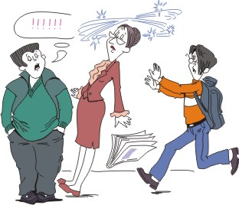
1. Наименование людей по качеству их характера: чувак, чувиха, чел, братан, дебил, красавчик, овца, козел, лох, лохушка, тормоз, шестерка, баран, чмо, придурок, урод, псих, малявка, красава, вафля, звезда, чайник, валенок.
2. Наименование людей по родству: предки, пахан, маманя, браток, братан, сеструха, папаня, папаша, родаки, систер.
3. Бытовая техника: комп, мобила, труба, телик, ящик, ноут, стиралка, морозко (холодильник)
4. Пища и процесс ее поглощения: хавать, хавчик, жратва, вкусняхи, жрать, корм (еда).
5. Наименование людей по профессии: мент, мусора, училка, препод, мусориллы, классуха, врачиха, историчка, биологичка, географичка.
6. Деньги: бабки, бабосики, бабло, сотка, косарь, черебас, червонец, стольник, пятихатка, штука.
7. Слова состояния, оценки: клево, классно, отпадно, офигенно, нормалек, потрясно, круто, вау, прикольно, супер, зашибись, крутяк (отлично), не оч, фигня, стремно, паршиво, отстой (плохо).
8. Школьные оценки и предметы: двояк, пятак, двойбас, тройбан, пара, дубль, трюхан, пятифан, лебедь; матика, русиш, литра, инглиш.
9. Части тела: грабли, культяпки, костыли, клешни, лапти (руки); череп, коржик, пасть, контейнер, хавальник (рот); моргалы, зенки, пешки, фонари, лупы (глаза); башня, башка, чугун (голова), носаря (нос).
10. Слова, обозначающие действия (глаголы): отвали, отвянь, завянь, увянь, затихни, свали, сдрысни, сгинь, иди погуляй (отстань), заткнись, умолкни, рот закрой (замолчи).
3.4. Источники происхождения современного сленга подростков

Собранный материал заставил меня задуматься над происхождением современного сленга подростков. Мои наблюдения позволили сделать следующие выводы:

1. Мы живём в век компьютерных технологий, поэтому одним из первых источников пополнения речи школьников сленгом стали интернет, общение в соцсетях, развитие сотовой телефонной связи (комп – компьютер, гамать – играть, вирусняк – компьютерный вирус; нэтик – Интернет; глючит – неполадки в работе компьютера; мыло – e-mail; блохи – ошибки в программе; мыха – компьютерная мышка;
2. Современная музыкальная культура. Одно из увлечений школьников – музыка. Она является частью их жизни. То, что сейчас мы слышим в современных песнях и видеоклипах, нормой литературного языка никак не назовешь: «Пришла и оторвала голову нам чумачечная весна…Чумачечная весна пришла и крышу нам с тобой снесла…», «Круто ты попал на ТV…»
3. В речь школьников проникло много иностранных (особенно английских) слов: фазер – отец; флэт – дом; шузы – любая обувь; сейшн – вечеринка; лол, кек – смешно и др.
4. В молодежный жаргон переходят арготизмы: отстой, отстойный, лох, базар, туфта, хавка, мусор, жратва, чмо, шестёрка и другие.
5. Среди жаргонизмов я увидела слова, принадлежащие к нейтральной лексике, но с новым переносным лексическим значением, например, крутой – очень хороший; тормоз – человек, который медленно соображает; липа, липовый – ненастоящий; капуста – деньги и т.д.;
6. Конечно же, источником пополнения школьного сленга являемся и мы, учащиеся. Нами «изобретены» домашка, училка, матеша, русиш, контроша, сменка, двойбас, тройбас, дискач, тубзик, столовка и т. д.
Заключение
В начале своей работы я выдвинула гипотезу исследования: в речи современных школьников преобладает жаргонная лексика, сленговая речь, что является показателем низкой речевой культуры учащихся; использование данной лексики засоряет и огрубляет нашу речь.
Применив исследовательский метод, считаю, что я доказала, что речь современного школьника изобилует жаргонным сленгом, который засоряет речь, обедняет ее, делают её грубой и некрасивой. По моему мнению, современный подросток должен не только оперировать сленговыми словечками, но и прекрасно владеть литературной речью, так как понятие "культурный человек" предполагает умение грамотно говорить, четко и правильно излагать свои мысли. И если выбирать между «Пушкин - офигенный писатель» и «Пушкин – гениальный писатель», то я выберу последнее. Согласитесь, звучит намного красивее, ярче и выразительнее.
Подводя итог, хочется сказать, что молодёжный жаргон, к сожалению, - это неотъемлемая часть речи современного подростка, сленг был, есть и будет в школьной лексике, негативно влияя на культуру речи и засоряя русский литературный язык. Поэтому, как не вспомнить слова С.Я.Маршака: «Мы должны оберегать язык от засорения, помня, что слова, которыми мы пользуемся сейчас, будут служить многие столетия после нас».


Ресурсы, задействованные для реализации проекта

1. Береговая З. М. Молодежный сленг: формирование и функционирование // Вопросы языкознания.- М.: 2006, № 3.
2. Большая советская энциклопедия.- М.: Советская энциклопедия. 1969—1978.
3. Вальтов Х., Мокиенко В. М., Никитина Т. Г. Толковый словарь русского школьного и студенческого жаргона. – М.: АСТ, 2005.
4. Грачёв М. А. Словарь современного молодёжного жаргона. М.: Эксмо, 2006.
5. Горбачевич К.С. «Особенности молодёжного жаргона». //РЯШ. 2001г.
6. Даль, В.И. Иллюстрированный толковый словарь живого великорусского языка / В.И. Даль; Под ред. В.П. Бутромеев. - М.: Олма Медиа Гр., 2013. - 448 c.
7. Елистратов В.С. Толковый словарь русского сленга XXI века. М.: 2000 г.
8. Левикова С.И. Большой словарь молодёжного сленга. – М.: Просвещение, 2003.
9. Никитина Т. Г. Так говорит молодёжь: словарь молодёжного сленга. – М.: ФПб, 1998.
10. Ожегов С.И., Шведова Н.Ю. Толковый словарь русского языка: 80 000 слов и фразеологических выражений. — 4-е изд., М.: Высшая школа, 2003. — 944 с.
11. Стенин И.А. «Словарь молодёжного жаргона». Воронеж.: 2004г.
12. Скворцов Л. И. «Экология слова, или Поговорим о культуре русской речи». М.: 2001г.

Интернет-ресурсы

- http://samlib.ru/m/mazurin/slowarx.shtml
- http://infourok.ru/issledovatelskaya_rabota_molodezhnyy_sleng_i_kultura_rechi-433332.htm
- http://rus.1september.ru/article.php?ID=200102304
- http://www.stihi.ru/diary/valmira59/2012-03-05



Рефлексия деятельности
Переведи на литературный язык

Диалог № 1.
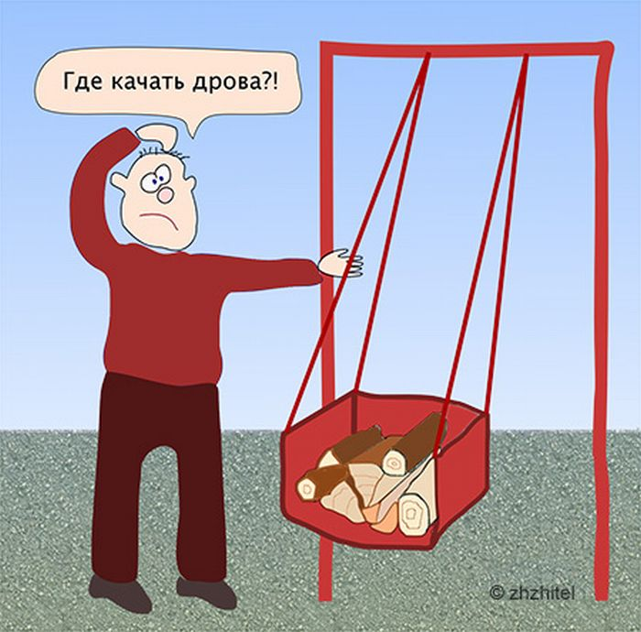
1 – Завтра контрошка по физике!
2 – Гонишь?
3 - Эх ты, догоняй, дятел!

Диалог № 2
1-Сёдня на улице дубак такой!
2-Блин, вчера тепло было, а сёдня, я фигею, такой дубак.

Диалог № 3
1 – Ё-моё, зачёт ведь сёдня!
2 – Всё выучил?
3 – Ты чё, тормоз? Шпор наделал, а учить ваще в лом.

Диалог №4
1 - Я вчера на дискач ходила, тусили на хате у предков!
2 - Ну и как?
1 – Ваще классно, ништяк так.

1. О чем внук попросил бабушку по телефону?

2. О чем дети просили свою маму, что они хотели?



Приложение 1.
Анкета «Современная речь подростка»

1. Знаешь ли ты слова молодежного сленга? ( да, нет)

2. Употребляете ли вы в своей речи жаргонные слова, сленг? (да, нет )
Приведите примеры:

3. Почему вы используете нелитературную речь?
а) так говорят все, и я буду;
б) так легче общаться;
в) помогает лучше выразить свои мыcли;
г) мне всё равно, как я говорю;
д) делают речь понятнее для друзей;
е) считаю, что это модно и современно;
ж) помогает самоутвердиться
з) другое

4. Могли бы вы обойтись без жаргонных слов и выражений?

а) Да.
б) Нет.
в) Не думал об этом.

5. Считаете ли вы, что сленг засоряет, разрушает нашу речь? (да, нет)

Опрос педагогов

1. Понимаете ли вы современный молодёжный сленг? __________________________________________________________________

2. Как вы относитесь к жаргонной лексике?
__________________________________________________________________

3. Что повлияло на речь современного подростка?
__________________________________________________________________



Приложение 2.

Опрос учеников:
- Знаешь ли ты слова молодежного сленга?
Из 31 опрошенного: Из 20 опрошенных:

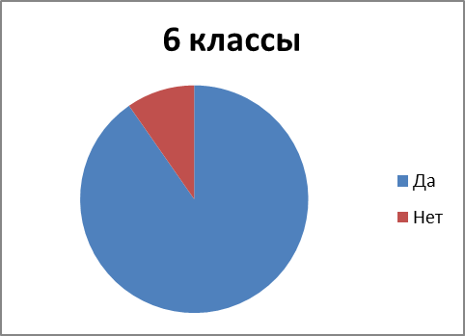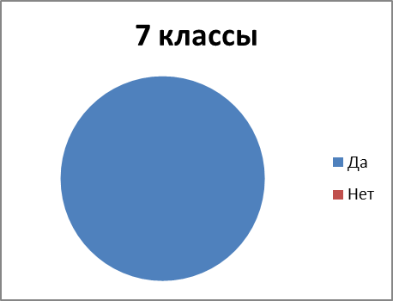

Из 23 опрошенных: Из 34 опрошенных:

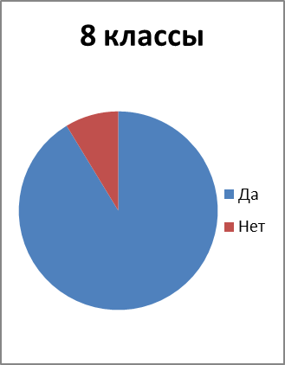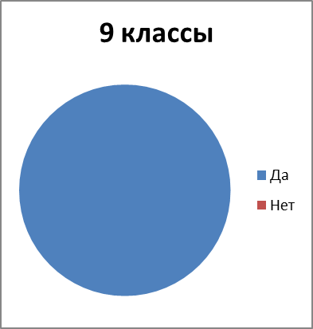

6 классы: Да 90%, Нет 10% 7 классы: Да 100%
8 классы: Да 91%, Нет 9% 9 классы: Да 100%

Приложение 3.

- Употребляете ли вы в своей речи жаргонные слова, сленг?

- классы. Из 31 опрошенного 7 классы. Из 20 опрошенных

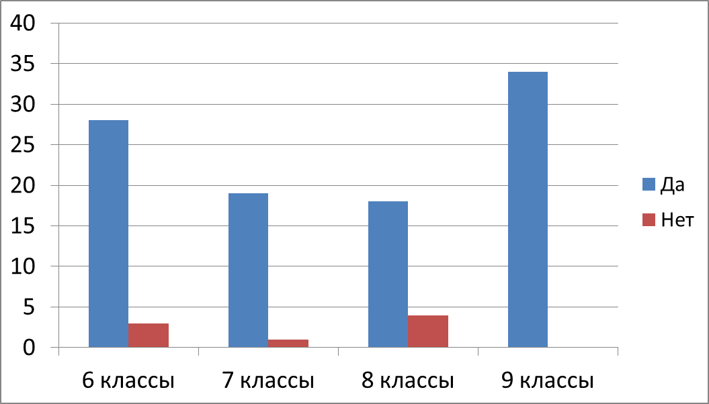
опрошенные
8 классы. Из 23 опрошенных 9 классы. Из 34 опрошенных

Приложение 4.

- 3. Почему вы используете нелитературную речь?
а) Так говорят все, и я буду; б) Так легче общаться;
в) Помогает лучше выразить свои мысли; г) Мне все равно, как я говорю;
д) Делает речь понятнее для друзей; е) Считаю, что это модно и современно; ж) Помогает самоутвердиться;
з) Другое
Можно выбирать несколько ответов.

6 классы. Из 31 опрошенного. 7 классы. Из 20 опрошенных. 8 классы. Из 23 опрошенных. 9 классы. Из 34 опрошенных.

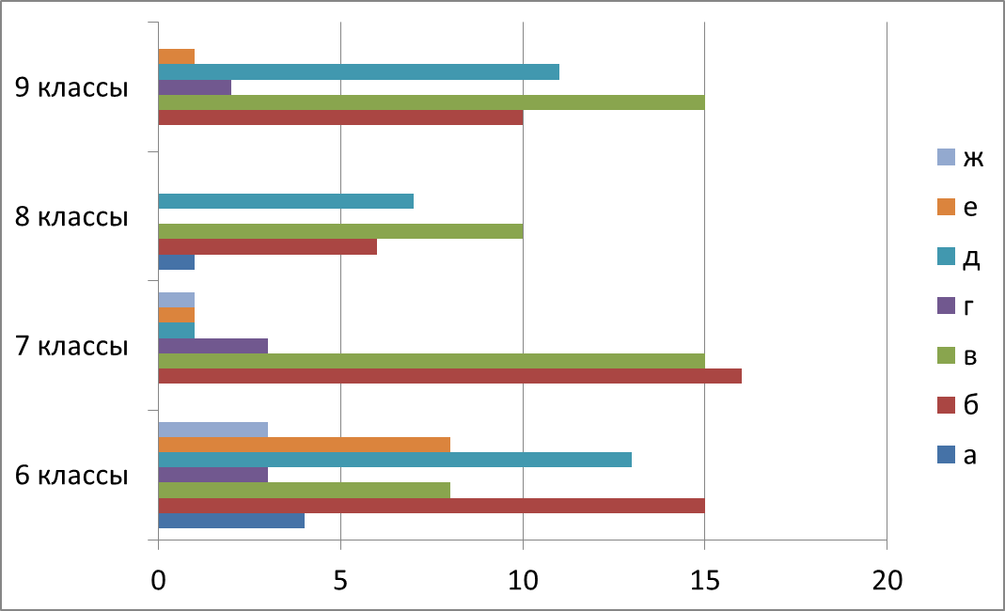

Приложение 5.

Могли бы вы обойтись без жаргонных слов и выражений?

а) Да б) Нет в) Не думал об этом

6 классы. Из 31 опрошенного: 7 классы. Из 20 опрошенных: 8 классы. Из 23 опрошенных: 9 классы. Из 34 опрошенных:

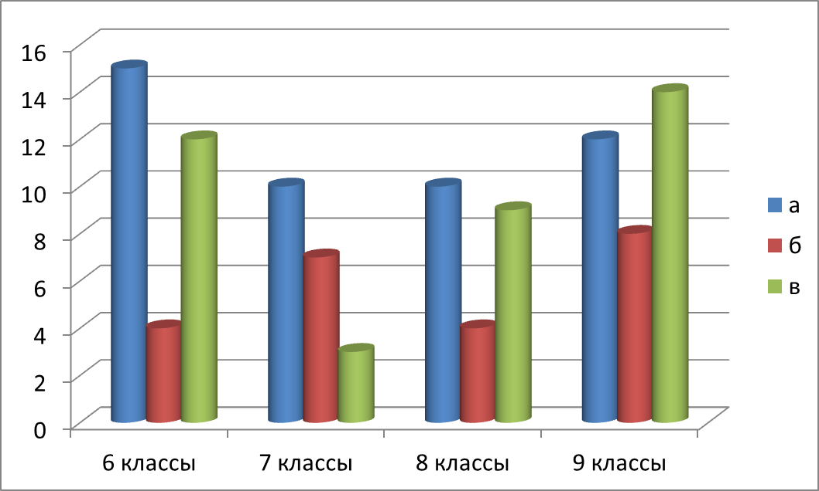

Приложение 6.

. Считаете ли вы, что сленг засоряет, разрушает нашу речь?

6 классы. Из 31 опрошенного 7 классы. Из 20 опрошенных
8 классы. Из 23 опрошенных 9 классы. Из 34 опрошенных

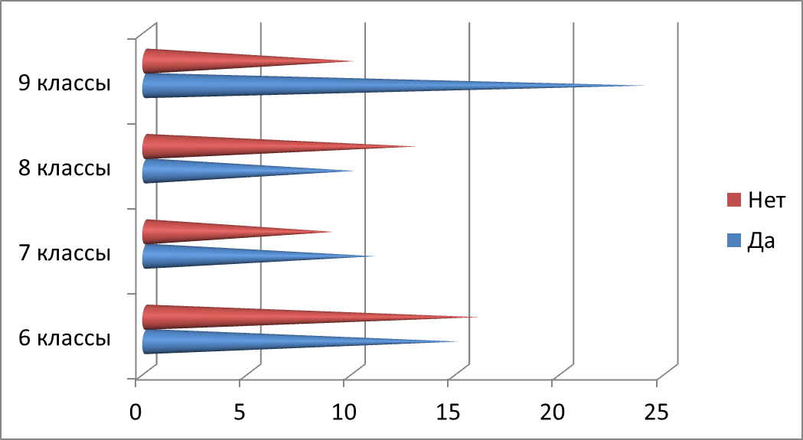

Приложение 7.
Опрос педагогов:

1. Понимаете ли вы современный молодежный сленг?
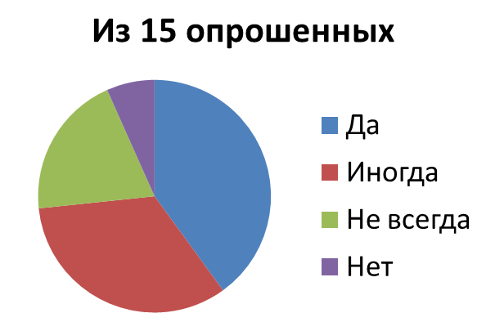
2. Как вы относитесь к жаргонной лексике?
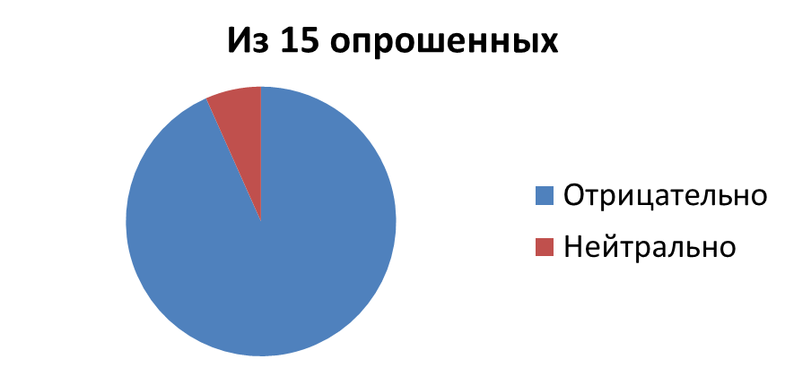

3. Что повлияло на речь современного подростка?
Прозвучали следующие ответы:
(Интернет – 12, TV – 5, социальное окружение – 6, социальные сети – 14, воспитание – 5, отсутствие чтения – 7, самовыражение и встречное понимание – 9 )

Приложение 8.

- Общая статистика по школе среди
учащихся 6 – 9 классов

72% знают слова молодежного сленга
28% не знают слова молодежного сленга

Употребляете ли вы в своей речи жаргонные слова, сленг?

